1. **实验原理**

**1.1 直流无刷电机六步换相**

本控制系统的构成包括：控制器（单片机、DSP、PLC等）、IGBT驱动器、 桥式电路（全桥和半桥）、无刷直流电机、霍尔传感器等。根据无刷直流电机转 子磁极的位置，对定子线圈进行换相通电，形成6步的旋转磁场，进而带动转子 同步转动。 有传感器的控制方式的关键技术在于：一、如何通过安装在电机上的三个霍尔器件A、B、C来准确快速的获取转子磁极位置信息；二、如何通过6个功率器 件组成的3相桥式电路来控制定子线圈的6拍通电方式，从而形成一个旋转磁场。6 拍定子线圈方式如图2-1-2所示。

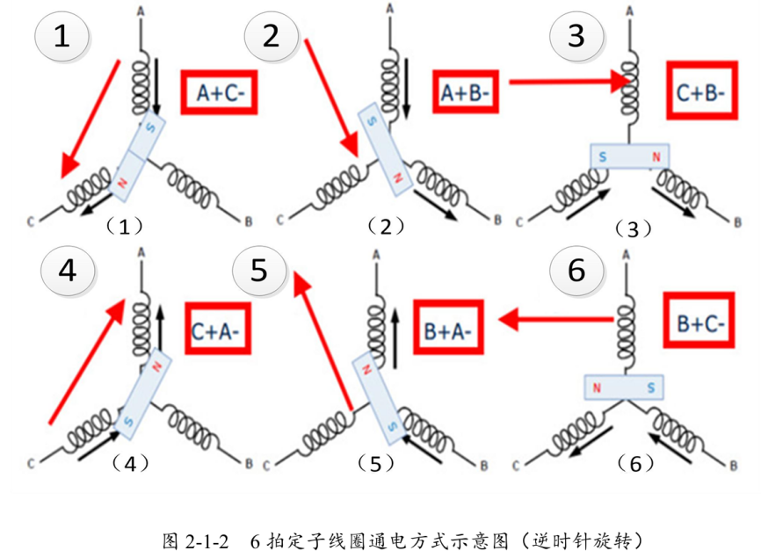

按照上图2-1-2的方式通电时，三相绕组线圈形成的合成磁场会慢慢的逆时针 转动，形成一个旋转磁场，从而导致转子的运动。此外需要说明的是，控制框图里的霍尔传感器是根据霍尔效应制作的一种磁 场传感器，它可以有效的反映通过霍尔原件的磁密度，有正向磁场通过霍尔传感器，输出1，有反向磁场通过霍尔，输出0。当霍尔传感器在和电机的转子做相对 运动时，根据转子下磁场密度的变化，来产生变化的信号。如下图2-1-3所示。 如果将一只霍尔传感器安装在靠近转子的位置，当N极逐渐靠近霍尔传感器 即磁感器达到一定值时，其输出是导通状态；当N极逐渐离开霍尔传感器、磁感 应逐渐小时，其输出仍然保持导通状态；只有磁场转变为S极并达到一定值时，其输出才翻转为截止状态。在 S和N交替变化下传感器输出波形占高、低电平各占 50%。如果转子是一对极，则电机旋转一周霍尔传感器输出一个周期的电压波形。

当电机按一个（正转或反转）方向转动时，3个霍尔传感器的输出会按照6步 的规律变化，如图2-1-4所示。BLDC电机的转子位置检测器件采用的是霍尔传感 器，其与微控制器(MCU)连接非常简单。可以使用任一可用的具有电平变化中断 功能的MCU的引脚作为其接口。

为了驱动电机运转，必须根据电机转子所处的空间位置，按照一定的换向顺 序，对定子上的A、B、C三个线圈的两相同时进行通电，形成旋转磁场，从而带 动转子旋转。一般在其非驱动端上的定子中安装三个霍尔传感器。这样当转子磁 极经过霍尔传感器附近时，它们便会发出一个高(低)电平信号，根据这三个霍尔传 感器信号的组合，就能得到定子绕组通电换向的精确顺序。

对于典型的三相带传感器的BLDC电机，有6个不同的工作区间，每个区间 中对特定的两相绕组通电。每次换向，都有一个绕组连到电源的正极(电流进入绕 组) ，第二个绕组连到负极(电流从中流出)，第三个处于失电状态。转矩是由定子 线圈产生的磁场和转子之间相互作用产生的。其转矩峰值出现在两个磁场正交时， 而在两磁场平行时最弱。为了保持电机转动，由定子绕组产生的磁场应不断变换位置，因为转子会向着与定子磁场平行的方向旋转。BLDC电机其三个定子绕组每换向一轮(1个电周期)需要六步，应按照“六步换向”给定子绕组加电。

转子每转过60°电角度，定子上其中一个霍尔传感器就会改变状态，因此， 完成电周期需要六步。在同步模式下，每转过60°电角度相电流切换一次。（一 个电周期可能并不对应于完整的转子机械转动周期，完成一圈机械转动要重复的 电周期数取决于转子磁极的对数。）每对转子磁极换向需要完成一个电周期。因 此，**转子的转数=电周期数/转子磁极对数**，即提前设定好输出电流或电压信号的 电周期数，就能得到电机转子旋转的转数，实现位置控制。

**1.2 交流伺服电机Clark/Park变换**

在伺服系统中，直流伺服电机能获得优良的动态与静态性能，其根本原因是 被控制量只有电机磁通Ф和电枢电流Ia，且这两个量是独立的。此外，电磁转矩（Tm=KTФIa）与磁通Ф和电枢电流Ia分别成正比关系。因此，可做线性控制。 如果能够模拟直流电机，求出交流电机与之对应的磁场与电枢电流，独立地加以 控制，即可使交流电机具有与直流电机近似的优良特性。为此，必须将三相交变 量（矢量）转换为与之等效的直流量（标量），建立起交流电机的等效模型，然 后按直流电机的控制方法对其进行控制。在使用矢量控制方法控制电机时，需建立交流伺服电机的等效模型，使用Clark 和Park 变换对矢量进行变换并加以控制。涉及到交流伺服电机中的磁场分布如图 2-2-1 所示。交流伺服电机的磁场方向为正弦磁场。由于U、V、W三相的电流分 别为ia、ib、ic

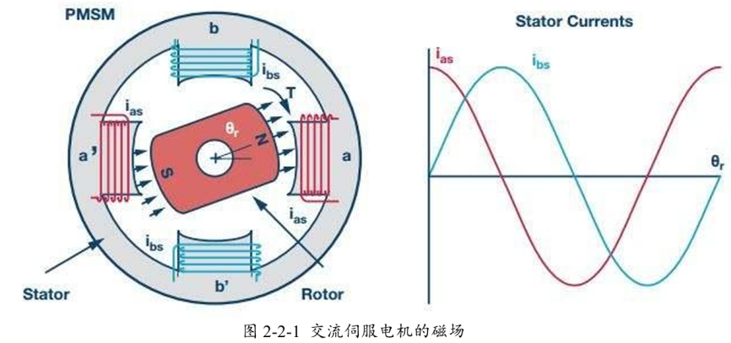

又因为在交流伺服电机中，电流的幅值相等，相位角各相差 120°。所以可得电机在动态的时候各相电流表达式

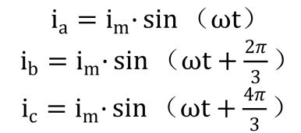

其中，ω表示电流角频率，im表示电流幅值。

把平面内的三个电流矢量经过Clark变换（将 abc 变换到静止的αβ坐标系下）投影到α、β轴上可得出：

，变换矩阵*S*a＝

做等幅值变换有



其中*i* ，*i* 是把平面内的三个矢量用二维坐标来进行表示。为了进一步方便 计算，把二维坐标系建在电机转子上，同时由于电机转子在实时转动，则需要一

个转化规则，将上述二维坐标系转化为转子上的运动坐标系。随时间变化的绕组

电流产生的磁场可等效为旋转磁场，则可以将绕组电流表达在旋转坐标系中。在

二维坐标系进行旋转变化时，也就是进行 Park 变换（把αβ坐标系变换到旋转 dq

坐标系下），如图 2-2-4 所示

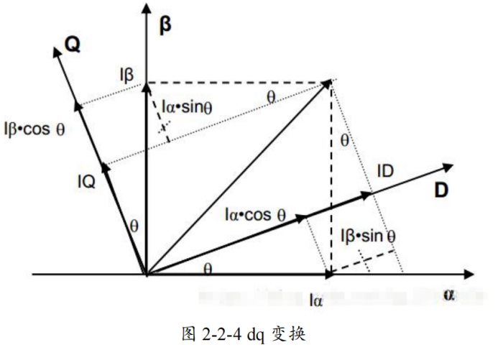

经由旋转之后可以得出：



相当于乘一个齐次旋转矩阵

，变换矩阵*S*b＝

综合得到



1. **实验内容**

（简述实验内容及操作过程）

**1 直流无刷电机六步换相实验步骤**

在对话框中拖动滑块给定 pid_ref 参考电流，拖动滑块给定 PID 参数，电机开始运动（参考电流为 0 时电机不动）。运行结束拖动滑块使参考电流为 0，

电机停转，再点击停止按钮，打开 speed 示波器模块，点击缩放按钮，可以看到完整的运行过程的曲线图。（注意，第一次滑动滑块时，驱动板上自举电容需要充电，所以电机不会运动，把滑块置零后，再次滑动时电机开始运动）

通过打开 speed 或 pos 模块观察速度位置变化情况，并保存几张速度或位置变化曲线。其中可以通过 view-style-调整图像背景颜色。

如果程序设计有误，电机可能会出现以下现象：

1. 在滑动上位机 PID 模块时，电机开始会动作一下，但不会连续运动；

2. 在 CCS 中编译时程序会报错；

3. 电机完全无动作或有异响。

**2 交流伺服电机 Clark/Park 变换实验步骤**

在对话框中拖动滑块给定 pid_ref 参考电流，拖动滑块给定 PID 参数，电机开始运动（参考电流为 0 时电机不动）。运行结束拖动滑块使参考电流为 0，

电机停转，再点击停止按钮，打开 speed 示波器模块，点击缩放按钮，可以看到完整的运行过程的曲线图。（注意，第一次滑动滑块时，驱动板上自举电容需要充电，所以电机不会运动，把滑块置零后，再次滑动时电机开始运动）

通过打开 speed 或 pos 模块观察速度位置变化情况，并保存几张速度或位置变化曲线。其中通过 view-style-调整图像背景颜色。

1. **实验结果及分析**

（实验原始数据、实验曲线及其分析）

**1 直流无刷电机六步换相**

**实验数据：**

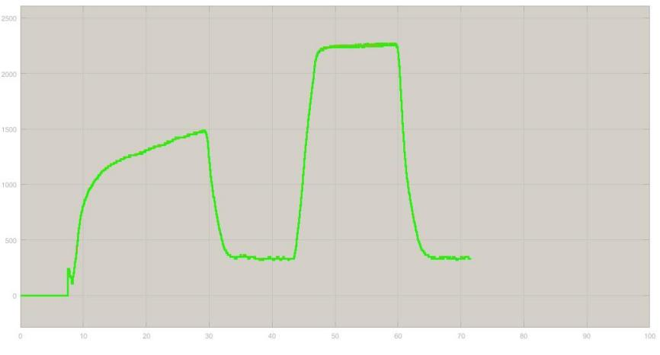

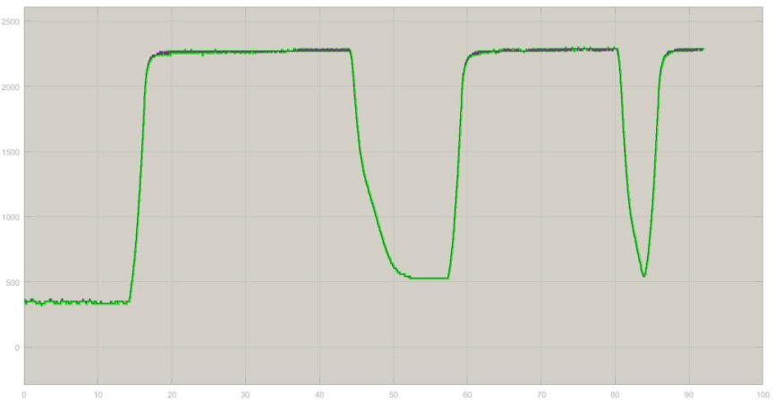

**实验分析：**

1、理解和写出无刷直流电机换相的逻辑。

答：无刷直流电机的定子磁场是步进变化的，电机通电后，霍尔元件根据转子的实际位置发出信号，是定子绕组依次通电，产生一个步进式的旋转磁场，电磁转矩为，带动永磁转子转动

例如，对于两极三相电机的六步换向：

|  |  |  |  |  |  |
| --- | --- | --- | --- | --- | --- |
| 转子转过的  电角度 | 0-60° | 60°-120° | 120°-180° | ... | 300°-360° |
| 定子磁极  位置 | 120° | 180° | 240° | ... | 60° |

转子每转过 60°度，霍尔传感器的状态即改变一次，根据六种不同状态，会使

三相绕组中特定的两相按一定方向导通，绕组产生六种不同的工作方式，使定

子磁场按转子磁场的旋转方向转动，保持电机运动。

2、实验涉及到部分源代码的设计，根据分析理解六步换向原理和现已给出的

源代码，编写程序关键词 MOTOR_DIR==1 处的代码，实现电机的相对反方向转动。

1. **if(hall1.HallGpioAccepted == 5)**
2. **pwm1.CmtnPointer = 0;*//State s1:***
3. **else if(hall1.HallGpioAccepted == 1)**
4. **pwm1.CmtnPointer = 1;*//State s2:***
5. **else if(hall1.HallGpioAccepted == 3)**
6. **pwm1.CmtnPointer = 2;*//State s3:***
7. **else if(hall1.HallGpioAccepted == 2)**
8. **pwm1.CmtnPointer = 3;*//State s4:***
9. **else if(hall1.HallGpioAccepted == 6)**
10. **pwm1.CmtnPointer = 4;*//State s5:***
11. **else if(hall1.HallGpioAccepted == 4)**
12. **pwm1.CmtnPointer = 5;*//State s6:***

**2 交流伺服电机 Clark/Park 变换**

**实验数据：**

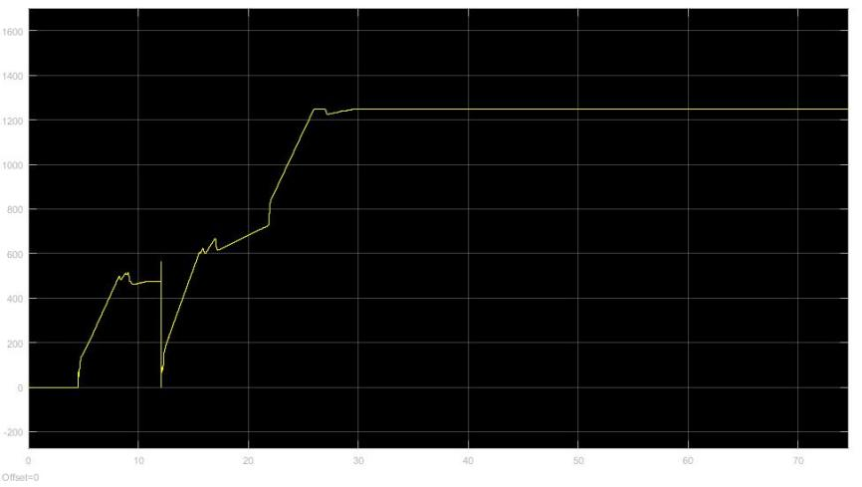

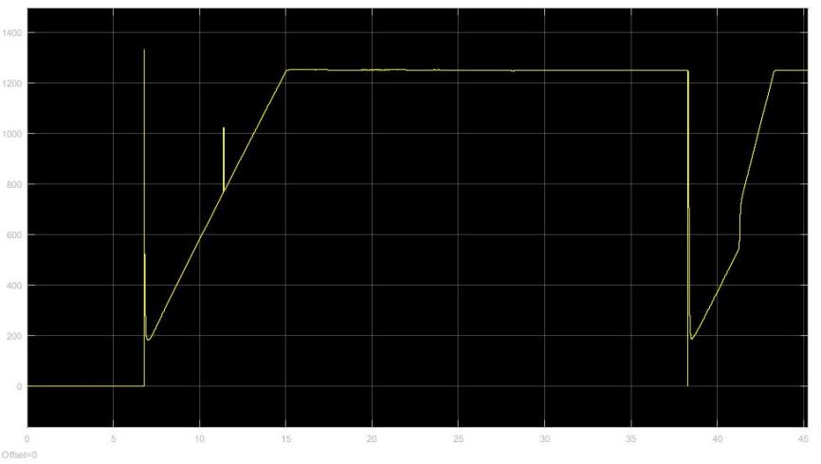

**实验分析：**

1. 根据 Clark 变换和 Park 变换的原理，写出永磁同步电机的 Park 和 Clark 变换公式。

答：公式为：

Clark变换：

，变换矩阵*S*a＝

Park变换：



相当于乘一个齐次旋转矩阵

，变换矩阵*S*b＝

2. 通过这次实验，对 CCS 程序的工程导入、程序编译烧录、信号传输通道设置、电机工作模式选择了解了伺服电机的整个控制操作流程，实现了对电机的运动的控制。